Luna HD 24 Pro
User Guide V1.0

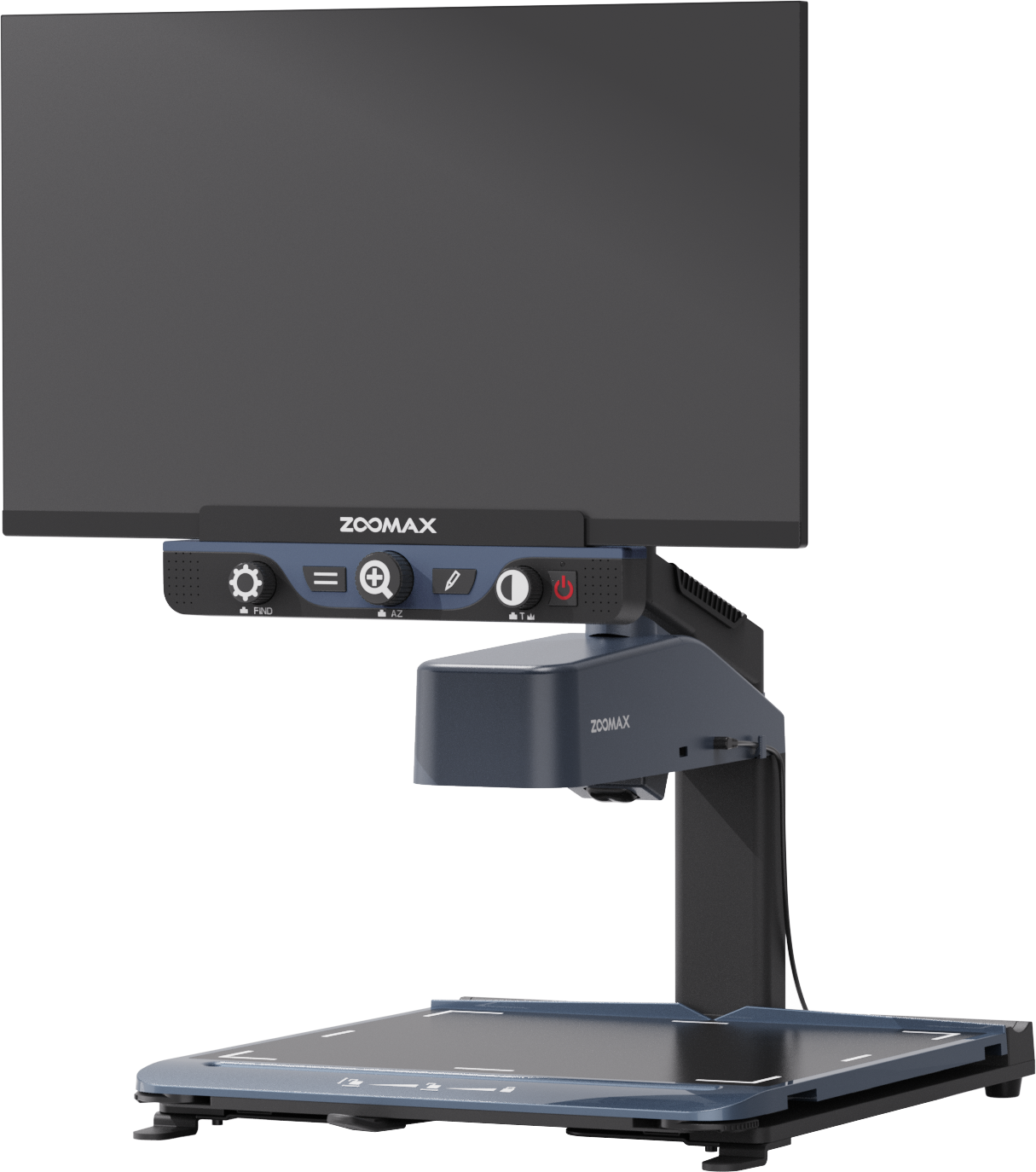

ZOOMAX Technology Co., Limited
9F, Building D, Paradise Software Park, No.3 Xidoumen Road, Xihu District, Hangzhou, China 310012
Copyright© 2019 ZOOMAX Technology Co., Limited. All Rights Reserved. ZOOMAX® is a trademark of ZOOMAX Technology Co., Limited in the United States and other countries. Information in this document is subject to change without notice. No part of this publication may be reproduced or transmitted in any forms or by any means, electronic or mechanical, for any purpose, without the express written permission of ZOOMAX.

Table des matières
1. Présentation du produit 1
1.1 Contenu du carton 1
1.2 Description de l’appareil 2
2. Fonctions de base 4
2.1 Réglages de base 4
2.3 Zoom +/- 6
2.4 Changer les modes de couleurs 7
2.5 Fonction vue d’ensemble 7
2.6 Réglage du contraste 8
2.7 Réglage de la luminosité 8
3. Mode avancé 9
3.1 Activer le mode avancé 9
3.2 Quitter le mode avancé 9
3.3 Freeze 10
3.4 Ligne et masque de lecture 10
3.5 LED réglage de la luminosité 11
3.6 Restauration des paramètres d’usine 11
3.7 Mode démonstration 12
3.8 Verrouillage de l’autofocus 12
3.9 Mise à jour logiciel 13
3.10 Mode Full (complet) et mode Lite (simplifié) 13
3.11 Taux de rafraichissement 14
3.12 Son des réglages 14
3.13 Déplacement dans une image gelée 15
4. Avertissements et précautions 15
5. Spécifications techniques 17

Présentation du produit

1.1 Contenu du carton
- Luna HD 24 Pro - Alimentation
- Manuel d’utilisation - Carte de rappel
- Chiffon pour écran - Déshydratant

1.2 Description de l’appareil
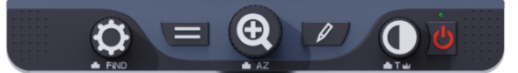
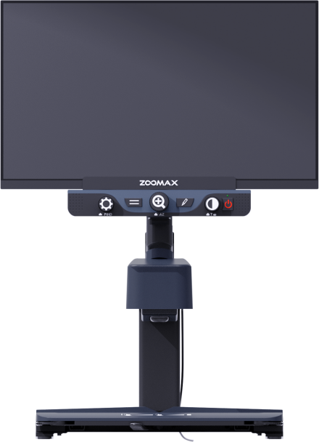
Bouton
Luminosité
Bouton
On/Off
Bouton Zoom
Bouton Mode
Bouton auxiliaire de positionnement
Bouton verrouillage
Autofocus
Ecran
Boutons de control
Table-XY
Camera

Branchement
D’alimentation
Type-A
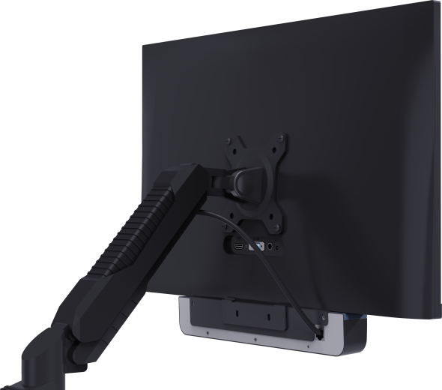
Bras articulé
Port HDMI
Port d’alimentation
écran

Fonctions de base

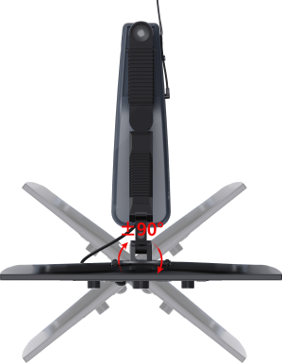
2.1 Réglages de base
- Ajuster l’écran.
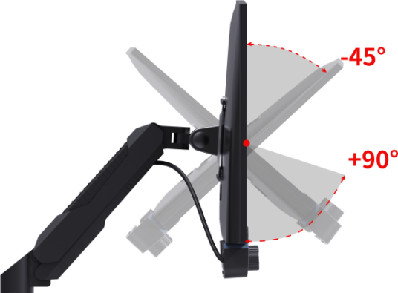

L'écran peut être pivoté à 90° à gauche et à droite.

L'écran peut être pivoté à 45° vers le haut et à 90° vers le bas.

- Ajuster le bras articulé.
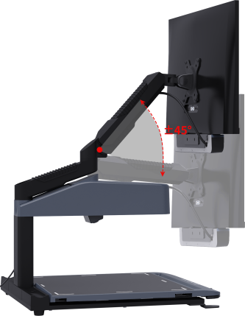
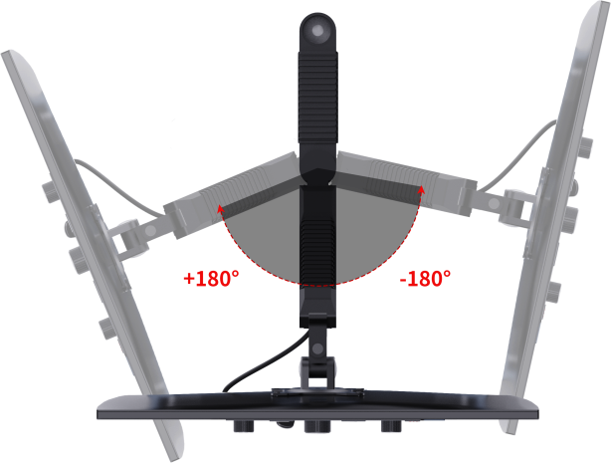

Le support peut être tourné à 90° à gauche et à droite.

Le support peut être tourné à 45° vers le haut et 90° vers le bas.

2.2 Power on/off
- Mise sous tension : appuyez brièvement sur le bouton d'alimentation, le voyant vert s'allume brièvement avec un son "bip". Un écran de démarrage s’affiche. La caméra sera active environ 6 secondes après l’apparition de cet écran de démarrage.
- Mise hors tension : appuyez sur le bouton d'alimentation et maintenez-le enfoncé pendant 3 secondes, l'appareil s'éteindra lorsque vous verrez que le voyant devient rouge et entendez un "bip" sonore.

2.3 Zoom +/-
- Tournez le bouton de zoom vers la droite pour effectuer un zoom avant et vers la gauche pour effectuer un zoom arrière ; Vous entendez un "Bip" lorsqu'il atteint le grossissement maximum ou minimum.

- Pour mémoriser votre grossissement préféré : appuyez sur le bouton Zoom et maintenez-le enfoncé pendant 3 secondes, l'icône de confirmation apparaît sur l'écran et vous entendrez un "bip" sonore. Cela signifie que le grossissement choisi est mémorisé.
Lorsque le grossissement préféré est défini, appuyez brièvement sur le bouton Zoom dans n'importe quel grossissement pour vous ramener à votre grossissement préféré.

2.4 Changer les modes de couleurs
- Fournit des couleurs naturelles + 4 couleurs à contraste élevé : blanc sur noir, noir sur blanc, jaune sur noir et noir sur jaune. La valeur par défaut est la couleur naturelle.
- tourner le bouton de mode pour faire défiler les modes de couleur.
- Retour rapide à la couleur naturelle : appuyez brièvement sur le bouton de mode dans n'importe quel mode de couleur.
- Basculer entre le mode complet et le mode simplifié : veuillez vous référer au point 3.10.

2.5 Fonction vue d’ensemble
- Quel que soit le grossissement, maintenez enfoncé le bouton de luminosité, il diminue automatiquement l'image existante et un cadre en surbrillance rouge apparaître sur l'écran. Déplacez n'importe quelle partie de l'image que vous souhaitez voir dans le cadre rouge et relâchez le bouton de luminosité. Le grossissement de l'image dans le cadre rouge revient au dernier grossissement utilisé. La fonction de recherche vous aide à afficher les détails de l'image plus clairement.

2.6 Réglage du contraste
Les performances du contraste varient lorsque le support de lecture ou les conditions d'éclairage externe varient. Vous pouvez définir votre contraste préféré si nécessaire. - La valeur par défaut est 50. - Pour définir un niveau de contraste favori : en mode temps réel, assurez-vous que vous êtes en mode couleur à contraste élevé, appuyez et maintenez enfoncé le bouton mode tout en tournant le bouton Zoom pour régler le contraste. Relâchez le bouton mode et arrêtez de tourner le bouton Zoom pour valider votre niveau de contraste préféré.

2.7 Réglage de la luminosité
- Tournez le bouton de luminosité vers la gauche pour diminuer la luminosité de l'écran et vers la droite pour augmenter la luminosité de l'écran. [La valeur par défaut est 50]

Mode avancé
Plus de fonctions auxiliaires peuvent être utilisées en activant le mode avancé, et certaines fonctions de base sont toujours conservées dans le mode avancé, y compris le zoom avant/zoom arrière, la commutation du mode couleur, la fonction de recherche et le réglage du contraste.

Activer le mode avancé
- Appuyez simultanément sur le bouton auxiliaire de positionnement et le bouton de verrouillage de la mise au point et maintenez-les enfoncés pendant 3 secondes, puis relâchez les boutons lorsque vous entendez un "bip". Le mode avancé est activé lorsque vous voyez "Les fonctionnalités avancées sont activées" apparaître à l'écran.

Quitter le mode avancé
- Appuyez simultanément sur le bouton auxiliaire de positionnement et le bouton de verrouillage de la mise au point et maintenez-les enfoncés pendant 3 secondes, puis relâchez tous les boutons lorsque vous entendez le son "bip ». Le mode avancé est quitté lorsque vous voyez les informations concernant la version du logiciel s'afficher à l'écran.

Freeze
- Pour figer l'image : en mode temps réel, appuyez sur le bouton de verrouillage de la mise au point et maintenez-le enfoncé pendant 3 secondes, l'image à l'écran sera figée lorsque vous entendrez un "bip". L'icône de gel apparaît dans le coin supérieur droit de l'écran. Ensuite, vous pouvez relâcher le bouton. L'image gelée peut être agrandie/réduite, le mode couleur commuté, les lignes/masques de lecture ajustés. - Quitter la fonction Freeze : appuyez brièvement sur le bouton de mise au point pour quitter la page d'image gelée et entrer en mode temps réel.

Ligne et masque de lecture
- Fournit 7 modes : mode normal (sans utiliser de ligne de lecture), une ligne horizontale, deux lignes horizontales, une ligne verticale, deux lignes verticales, masque horizontal et masque vertical. [La valeur par défaut est le mode normal]
- Changez le mode de ligne de lecture: appuyez brièvement sur le bouton auxiliaire de positionnement et faites un cycle pour basculer et sélectionner la ligne de lecture.
- Ajustez la position de la ligne de lecture : Faites pivoter le bouton de luminosité pour déplacer la position de la ligne de lecture vers le haut, le bas, la gauche et la droite.
- Ajustez l'espacement des lignes de lecture : appuyez et maintenez enfoncé le bouton auxiliaire de positionnement pendant 3 secondes, et relâchez le bouton lorsque vous entendez un "bip". Tournez le bouton de luminosité pour régler l'espacement entre les lignes de lecture ou de la zone de masque horizontale/verticale. Appuyez longuement sur le bouton auxiliaire de positionnement pendant 3 secondes pour quitter.

LED réglage de la luminosité
Il y a 5 niveaux d’intensité pour les LED, la valeur par défaut est le niveau 5. - Appuyez sur le bouton auxiliaire de positionnement et maintenez-le enfoncé et faites pivoter le bouton de luminosité ; Tourner à gauche pour diminuer et tourner à droite pour augmenter la luminosité.

Restauration des paramètres d’usine
Appuyez simultanément sur le bouton de luminosité et le bouton de mode couleur et maintenez-les enfoncés pendant 10 secondes, puis relâchez tous les boutons lorsque vous entendez un "bip". Le système sera restauré aux paramètres d'usine.

Mode démonstration
Cette fonction démontre principalement les fonctions de base de Luna HD 24 Pro.
- Activez le mode de démonstration : en mode temps réel avec de vraies couleurs, maintenez enfoncé le bouton auxiliaire de positionnement pendant 10 secondes, relâchez-le lorsque vous entendez un son "bip". Vous trouverez une vidéo de démonstration en cours de lecture automatique, ce qui signifie que le mode de démonstration est activé.
- Quittez le mode démonstration : en mode démonstration, appuyez brièvement sur le bouton d'alimentation pour quitter.

Verrouillage de l’autofocus
En mode temps réel, appuyez brièvement sur le bouton de verrouillage de la mise au point et l'icône s'affichera dans le coin supérieur droit de l'écran. Cela signifie que la distance de mise au point existante est verrouillée afin que vous ne fassiez pas l'expérience d'un autre processus de mise au point lorsque vous tournez des pages ou ecrivez.

Mise à jour logiciel
La mise à jour du logiciel est réservée à l'usage du revendeur. L'utilisateur final n'est pas encouragé à le faire. Le revendeur doit contacter le vendeur Zoomax ou envoyer un e-mail à support@zoomax.com pour obtenir une solution.

Mode Full (complet) et mode Lite (simplifié)
Le mode Full inclue les couleurs vraies et 20 types de couleurs à contraste élevé : blanc sur noir, noir sur blanc, jaune sur noir, noir sur jaune, blanc sur bleu et bleu sur blanc, vert sur noir, jaune sur bleu, bleu sur jaune, noir sur violet, violet sur noir, bleu clair sur noir, noir sur bleu clair, orange sur noir, noir sur orange, rouge sur blanc, blanc sur rouge, rouge sur noir, noir sur rouge. - Passez en mode Lite (5 modes de couleur) : appuyez et maintenez enfoncé le bouton du mode couleur pendant 3 secondes, puis relâchez-le lorsque vous entendez un "bip". L'icône du mode simplifié apparaît dans le coin supérieur gauche de l'écran et se cache automatiquement dans 2 secondes.
- Passer en mode complet (21 modes de couleur) : appuyez longuement sur le bouton du mode couleur pendant 3 secondes. Relâchez-le lorsque vous entendez un son "Bip". L'icône du mode complet apparaît dans le coin supérieur gauche de l'écran et disparaîtra automatiquement dans 2 secondes.
- Le mode par défaut est le mode Lite.

3.11 Taux de rafraichissement
- Le taux de rafraichissement est de 60HZ d’origine.
- Appuyez simultanément sur le bouton auxiliaire de positionnement et le bouton de verrouillage de la mise au point pour basculer entre 50 Hz et 60 Hz.

3.12 Son des réglages
- La valeur par défaut est le volume maximal.
- Appuyez et maintenez le bouton auxiliaire de positionnement et tournez le bouton de zoom ; Tourner à gauche pour diminuer et tourner à droite pour augmenter le volume.

3.13 Déplacement dans une image figée
- Appuyez sur le bouton Zoom avant pour agrandir l'image à votre grossissement préféré. Maintenez enfoncé le bouton de luminosité et tournez le bouton Zoom avant/arrière pour déplacer l'image vers le haut/bas. Pour le déplacer vers la gauche/droite, veuillez appuyer et maintenir le bouton lumineux et faire pivoter le bouton du mode couleur.

Avertissements et précautions
- Le remplacement à chaud du câble HDMI reliant le boîtier de la caméra et le moniteur est déconseillé.
- Veuillez garder vos mains au sec lorsque vous branchez et débranchez l'alimentation.
- Veuillez ne pas utiliser d'adaptateur secteur autre que celui d'origine.
- Veuillez ne pas retirer l'étiquette du produit, qui contient des informations pertinentes telles que les spécifications du produit, les modèles et les numéros de série.
- Lors de la première ouverture de l'emballage, veuillez confirmer que vous avez trouvé tous les accessoires et que le produit est en bon état. Toute pièce manquante ou problème de dommage doit être signalé immédiatement à votre revendeur.
- Veuillez garder la machine au sec et à l'abri de la poussière, éviter l'humidité et les températures élevées.
- Ne pas cogner, ne pas faire tomber.
- Gardez les objectifs propres. Veuillez utiliser le chiffon de nettoyage fourni par Zoomax lorsque vous avez besoin de les nettoyer.
- Veuillez faire glisser doucement la table XY pour éviter tout dommage.

Spécifications techniques
- Grossissement：2.5x-70x
- Modes couleur：couleurs naturelles + modes contrastés
- Hauteur d’écriture：Approx. 17.5cm
- Camera：Zoom optique，auto-focus, résolution de 1280*720
- Ecran：24’’ résolution de 1920*1080
- Poids：Approx. 15Kg
- Adaptateur secteur：Input 100-240V, Output 19V/3A

ZOOMAX TECHNOLOGY CO., LIMITED
9F, Building D, Paradise Software Park,
No.3 Xidoumen Road, Xihu District, Hangzhou, Zhejiang Province, 310012, China
Tel: +86-571-87006308
Fax: +86-571-87397220
Email: support@zoomax.com
Visit us at: www.zoomax.com

